Adı-soyadı:………………………………………………….. 31 Temmuz 2026
No:………………….. Sınıfı:…………………..

FEN VE TEKNOLOJİ DERSİ-YAŞAMIMIZDAKİ ELEKTRİK ÜNİTESİ SORULARI

Isı ve ışık-pil,ampul-artar-(+)-açık-elektron-ışık-akümülatör-anahtar-yanar-(-)

- Aşağıdaki noktalı yerlere yukarıdaki uygun sözcükleri yazarak cümleleri tamamlayınız.

- Ampul, elektrik enerjisini ……………… ve ………………….. enerjisine dönüştürür.
- Elektrik akımı, …………………………. akımıdır.
- Bir elektrik devresini açmaya ya da kapamaya yarayan devre elemanına …………………… denir.
- Anahtarı kapalı bir elektrik devresinde lâmba ……………………..
- Bir elektrik devresinde pil sayısı artırılırsa ampullerin parlaklığı ………………………
- …………………………………… elektrik üreticisidir.
- Bir elektrik devresinde lâmba ışık vermiyorsa anahtar …………………. olabilir.
- Bir elektrik devresinde akımın yönü ………. kutuptan, ……………. kutuba doğrudur.
- Piller ters bağlanırsa devredeki ampul …………………………. vermez.
10.Basit bir elektrik devresinde ………….., ……………… ve anahtar bulunur.

B.Aşağıdaki cümleleri okuyunuz.Doğru olanların başına (D) yanlış olanların başına (Y) yazınız.

(…..) Akımın geçtiği elektrik devresine kapalı devre denir.
(…..) Bir düzen içinde bağlanmış birden fazla pile batarya denir.
(…..) Devre kapalı olduğunda ampul ışık vermez.
(…..) Elektrik akım yönü (+) kutuptan, (-) kutba doğrudur.
(…..) Pil ve ampul devre elemanlarından ikisidir.
(…..) Bir elektrik devresinde ampul sayısı artarsa, ampullerin parlaklığı azalır.
(…..) Pil, duy ve anahtardan oluşan devreye basit devre denir.
(…..) Pil sayısı aynı kalırken ampul sayısının artması ampullerin parlaklığını arttırır.
(…..) Piller elektrik kaynağı olan üreteçlerdir.
(…..) ampullerin parlaklılığı devreye akım veren pil sayısına bağlı olarak değişir.

1. Bir elektrik devresindeki ampulün daha parlak ışık vermesi için aşağıdakilerden
hangileri yapılmalıdır?
  - ampul sayısı artırılmalıdır.
  - Pil sayısı artırılmalıdır.
  - Anahtar açık () hale getirilmelidir.
  - Ampul sayısı azaltılmalıdır.

A. a-c B. b-d C. a-b-c D. b-c-d

2.
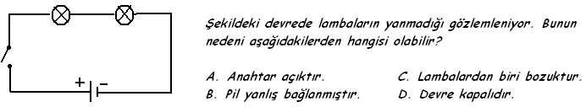

3. DÖRT DEVRE
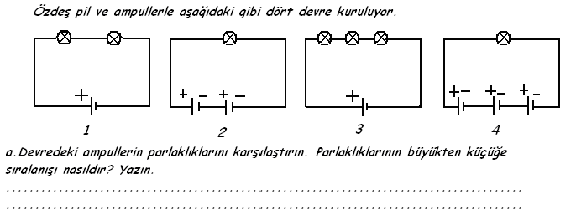
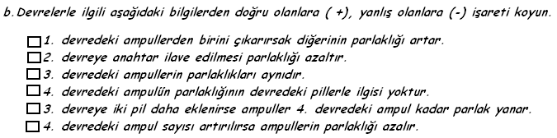
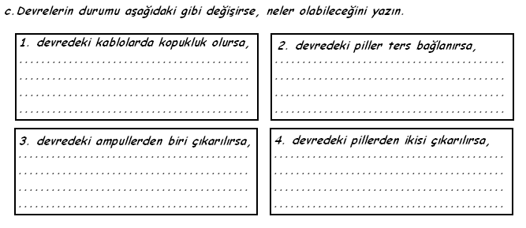

4.
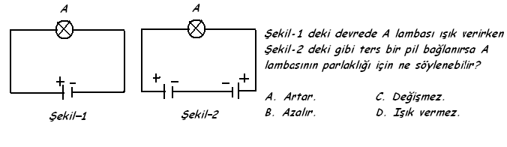

5. Aşağıdakilerden hangisi devre elemanlarından pilin sembolüdür?
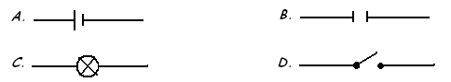
6. Aşağıdaki araçların hangisinde elektrik akımının hem ısı, hem de ışık etkisi birlikte gözlenir?

A. ampul B. kapı zili C. pil D. hesap makinesi

7.
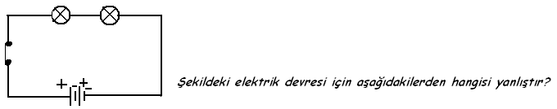
- Anahtar kapalı iken ampuller ışık verir.
- Ampullerden biri duyundan çıkarılırsa diğeri ışık vermez.
- Pillerden biri çıkarılırsa ampullerin parlaklığı artar.
- Devreye bir pil daha ilave edilirse ampullerin parlaklığı artar.

8.
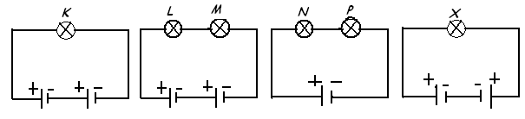
Şekillerde gösterilmiş olan K, L, M, N, P ve X lambalarından hangisi en parlak ışık verir?

A. K B. L ve M C. N ve P D. X

- Aşağıdakilerden hangisi ile elektrik akımı üretilemez?

A. Termik santral B. Pil C. Akü D. Şarj makinesi

- Aşağıdakilerden hangisi elektrik çarpmalarından korunmak için yapılmamıştır?

  - kabloların etrafına plastik kılıf konulması.
  - Prizlerin plastikten yapılması.
  - Elektronik eşyaların düğmelerinin plastik olması.
  - Ampullerin camdan yapılması.

- Bir devredeki ampul parlaklığı aşağıdakilerden hangisine bağlı değildir?

A. Pil sayısı B. Anahtarın açık mı yoksa kapalı mı olduğu
C. Lamba sayısı D. Ortamın sıcaklığı

- Bir devrede aşağıdakilerden hangisini yapmak, lamba parlaklıklarını değiştirmez?

  - Devreye bir pil daha eklemek.
  - Devreye bir lamba daha eklemek.
  - Devredeki anahtarı açmak.
  - Devre kablolarını uzatma.

- Yerleşik yerlerdeki lambaların yanması için gerekli olan elektrik kabloları binaların neresindedir?

A. Tepesinde B. Zemininde
C. duvarlarının dışında D. duvarlarının içinde

15.
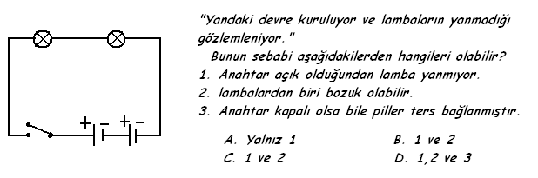

16.
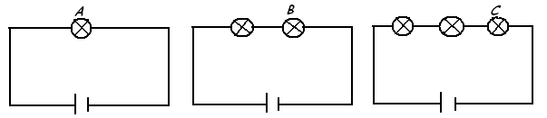
Şekildeki piller özdeş olduğuna göre A, B, C lambaları için hangisi doğrudur?

- Üçü de aynı parlaklıkta yanar.
- En parlak C yanar.
- B en az parlaklıkta yanar.
- C en az parlaklıkta yanar

A ve B bölümü 1’er puan BAŞARILAR
Çoktan seçmeliler 3’er puan
3. soru a ve c bölümü 4’er puan, b bölümü 3’er puan

